피부 분석 보고서
생성일시: 2026년 06월 10일 12:42:09

이미지 비교
원본 이미지  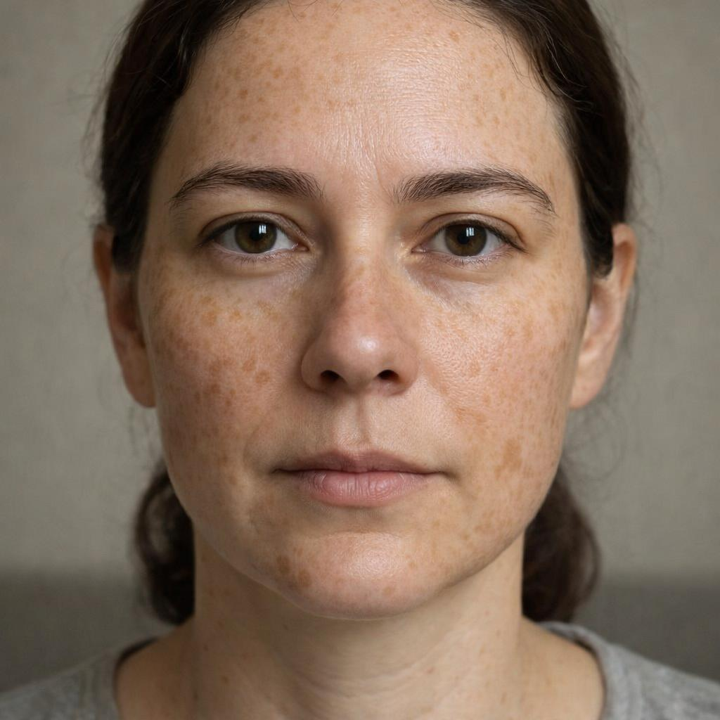 | 복원 이미지  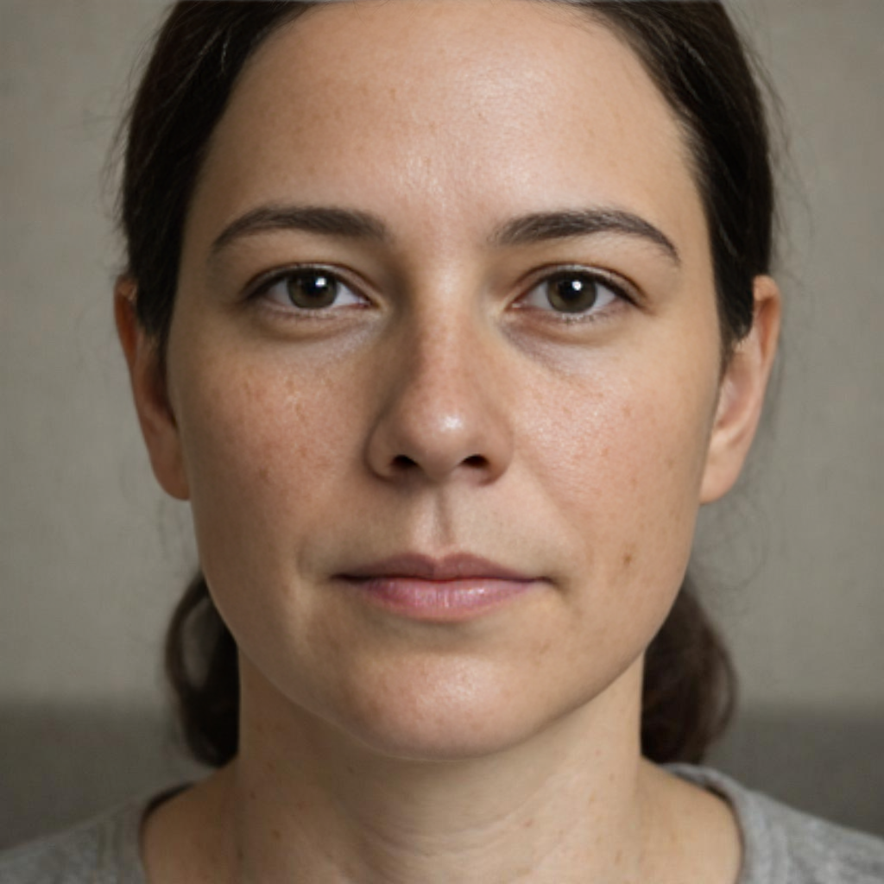

종합 점수
피부건강지수: 73.7
인식 나이: 32세

점수등급 기준
점수 범위 | 등급
90 이상 | 매우 우수
80~90 | 우수
70~80 | 양호
60~70 | 집중케어 추천
60 미만 | 개선필요

측정 결과
항목 | 값
기미 | 70.0
주근깨 | 62.0
홍조 | 80.0
염증 후 홍반 | 75.0
트러블 | 82.0
트러블 후 색소 | 68.0
모공 크기 | 66.0
모공 처짐 | 63.0
눈가 주름 | 78.0
팔자 주름 | 78.0
미세/깊은 주름 | 80.0
피부결 | 72.0
피부 톤 | 49.0
칙칙함 | 60.0
불균일 톤 | 64.0
턱선 흐림 | 78.0
볼 처짐 | 78.0
피부 타입 | 87.0

LLM 소견
고객님의 피부는 주름이나 탄력 저하와 같은 구조적인 노화 징후는 적어 양호한 탄력 상태를 유지하고 있습니다. 하지만 얼굴 전반에 넓고 짙게 분포한 기미와 주근깨가 가장 시급하게 개선해야 할 문제점으로 분석됩니다. 이러한 색소 침착은 피부 톤을 매우 불균일하고 칙칙하게 만들어 실제 피부 나이보다 더 들어 보이는 인상을 줄 수 있습니다. 따라서 현재 피부 상태 개선을 위해서는 색소 케어에 모든 관리의 초점을 맞추는 것이 가장 효과적일 것입니다.

측정 항목별 의견
기미 (50점)
등급: 60점 미만
의견: 고객님의 피부는 광대와 이마, 턱 주변으로 뚜렷한 기미가 넓게 분포하고 있어 집중적인 미백 관리가 필요합니다. [산출근거: 양쪽 광대뼈, 이마, 턱 주변으로 갈색의 뚜렷한 기미가 넓게 분포하고 있어 집중적인 관리가 필요합니다.]

주근깨 (35점)
등급: 60점 미만
의견: 코와 볼을 중심으로 얼굴 전반에 짙은 주근깨가 매우 많이 퍼져있어 피부 톤을 어둡게 만드는 주된 요인입니다. [산출근거: 얼굴 전체, 특히 코와 볼을 중심으로 30개 이상의 매우 많은 주근깨가 짙은 농도로 퍼져 있습니다.]

홍조 (75점)
등급: 70~80점
의견: 양쪽 볼에 경미한 수준의 붉은 기운이 관찰되어 외부 자극에 민감하게 반응할 수 있는 상태로 보입니다. [산출근거: 양 볼을 중심으로 경미한 수준의 붉은 기운이 옅게 관찰되어 피부가 다소 민감해 보입니다.]

염증 후 홍반 (85점)
등급: 80~90점
의견: 여드름으로 인한 붉은 자국은 거의 보이지 않아 이 부분은 매우 양호하게 관리되고 있습니다. [산출근거: 전반적인 홍조 외에 여드름으로 인한 개별적인 붉은 자국은 거의 보이지 않는 양호한 상태입니다.]

트러블 (90점)
등급: 90점 이상
의견: 현재 염증을 동반한 활성 여드름은 관찰되지 않는 깨끗한 상태를 유지하고 있습니다. [산출근거: 현재 활발하게 진행 중인 염증성 여드름이나 화농성 트러블은 관찰되지 않습니다.]

트러블 후 색소 (70점)
등급: 70~80점
의견: 전체적인 색소에 가려져 있지만, 과거 트러블로 인한 일부 갈색 색소 침착이 혼재되어 있는 것으로 보입니다. [산출근거: 기미와 주근깨에 가려져 명확하진 않으나 일부 여드름 후 갈색 색소 침착이 혼재되어 있습니다.]

모공 크기 (65점)
등급: 60~70점
의견: 코와 그 주변 나비존에 보통 크기의 모공이 확인되며, 노폐물이 쌓이지 않도록 꼼꼼한 클렌징이 중요합니다. [산출근거: 코와 나비존을 중심으로 보통 크기의 모공이 다수 관찰되며, 모공 관리를 시작하는 것이 좋습니다.]

모공 처짐 (75점)
등급: 70~80점
의견: 모공 형태가 대부분 원형을 유지하고 있으나, 일부 모공에서 탄력 저하로 인한 초기 처짐 현상이 시작되고 있습니다. [산출근거: 대부분의 모공이 원형을 유지하고 있으나, 일부 모공에서 세로 방향으로 미세하게 늘어지는 초기 처짐 현상이 보입니다.]

눈가 주름 (78점)
등급: 70~80점
의견: 눈 밑 피부에 얕고 미세한 잔주름이 여러 가닥 형성되어 있어 충분한 보습과 아이 케어가 필요합니다. [산출근거: 눈 밑 피부에 건조함으로 인해 형성된 얕고 가는 잔주름이 여러 가닥 확인됩니다.]

팔자 주름 (75점)
등급: 70~80점
의견: 입가 팔자 부위에 깊지 않은 주름 선이 옅게 자리 잡고 있어 탄력 관리에 신경 쓰는 것이 좋겠습니다. [산출근거: 코 옆에서 입가로 이어지는 팔자 부위에 깊지 않은 주름 선이 옅게 형성되어 있습니다.]

미세/깊은 주름 (80점)
등급: 80~90점
의견: 이마와 미간 등에는 깊게 고정된 주름 없이 비교적 매끄러운 상태를 잘 유지하고 있습니다. [산출근거: 이마나 미간 등 다른 부위에는 깊게 고정된 주름 없이 비교적 매끄러운 상태입니다.]

피부결 (70점)
등급: 70~80점
의견: 피부 표면이 약간의 요철감과 함께 보통 수준의 매끄러움을 보여, 주기적인 각질 관리가 도움이 될 수 있습니다. [산출근거: 전반적인 피부 표면이 완전 매끄럽지는 않으며, 약간의 요철감이 느껴지는 보통 수준의 피부결입니다.]

피부 톤 (65점)
등급: 60~70점
의견: 다양한 색소 침착 문제로 인해 피부 본연의 맑은 톤이 가려져 다소 어둡고 칙칙하게 느껴집니다. [산출근거: 다양한 형태의 색소 침착이 넓게 분포하여 피부 본연의 톤이 다소 어둡고 칙칙해 보입니다.]

칙칙함 (70점)
등급: 70~80점
의견: 피부의 광채가 부족하고 전반적으로 칙칙한 느낌을 주어 피곤한 인상을 줄 수 있습니다. [산출근거: 피부 표면의 색소와 고르지 못한 결로 인해 피부의 맑은 광채가 부족하고 다소 칙칙한 인상을 줍니다.]

불균일 톤 (50점)
등급: 60점 미만
의견: 짙은 기미와 주근깨가 얼굴 전체에 퍼져 있어 피부 톤이 매우 얼룩덜룩하고 불균일한 상태입니다. [산출근거: 짙은 기미와 주근깨가 피부 곳곳에 산재하여 얼굴 전체의 피부 톤이 매우 불균일한 상태입니다.]

턱선 흐림 (82점)
등급: 80~90점
의견: 턱선이 무너짐 없이 비교적 선명하게 유지되고 있어 얼굴 윤곽의 탄력은 양호한 편입니다. [산출근거: 턱선이 무너짐 없이 선명하게 유지되고 있어 얼굴 윤곽이 뚜렷한 편입니다.]

볼 처짐 (80점)
등급: 80~90점
의견: 볼 부위의 피부 처짐이 거의 관찰되지 않아, 피부 속 탄력은 잘 유지되고 있습니다. [산출근거: 볼 부위의 피부가 처짐 없이 탄탄하게 유지되고 있어 양호한 탄력 상태를 보여줍니다.]

피부 타입 (78점)
등급: 70~80점
의견: T존의 유분기와 U존의 상태를 고려할 때 약간의 유수분 불균형을 보이는 복합성 피부로 판단됩니다. [산출근거: T존 부위의 번들거림으로 미루어 볼 때, 약간의 유수분 밸런스가 깨진 복합성 피부로 추정됩니다.]

추천 사항
1. 자외선은 색소 침착을 악화시키는 가장 큰 요인이므로, 매일 자외선 차단제를 꼼꼼히 바르는 것을 습관화하십시오.
2. 나이아신아마이드, 트라넥삼산, 비타민C 유도체 등 미백 기능성 성분이 함유된 제품을 사용하여 색소 개선을 도모하십시오.
3. 주 1~2회 순한 필링 성분(AHA, PHA)으로 묵은 각질을 정돈해주면 피부 턴오버를 촉진하여 맑은 안색을 찾는 데 도움이 됩니다.

추천 제품
제품명: PDRN 남성용 올인원 세럼, 120ml
카테고리: 올인원 세럼
효능: 피부 재생 촉진, 진정 및 보호, 미백 효과, 주름 개선, 영양 공급
주요 성분: 연어 DNA PDRN, 병풀 추출물 4종 복합체, 나이아신아마이드, 아데노신, 아미노산 17종 복합체

제품명: PDRN + 트라넥삼산스피큘 샷 글로잉 앰플 30ml
카테고리: 앰플
효능: 색소 침착 개선, 미백 집중 케어, 항산화 및 브라이트닝
주요 성분: 연어 DNA PDRN 20,000ppm, 트라넥삼산 20,000ppm, 나이아신아마이드 40,000ppm, 글루타치온, 아스코빌글루코사이드

제품명: PDRN 락토 콤플렉스 코튼 마스크팩
카테고리: 마스크팩
효능: 집중 재생 케어, 피부 자극 최소화, 유익균 공급, 수분 및 미백, 주름 개선
주요 성분: 연어 DNA PDRN 10,000ppm, 100% 무표박 순면 시트, 락토바실러스 발효 여과물, 히알루론산 5종, 나이아신아마이드, 아데노신

처방전 (Prescription)
베이스 믹스 (M01): 95.6%

처방 항목:
M07 (미백케어믹스): 1.6%
M13 (홍조케어믹스): 0.6%
M11 (모공케어믹스): 1.4%
M12 (피부결케어믹스): 0.8%

PCR 믹스:

